ЧТО ДЕЛАТЬ, ЕСЛИ ЧУЖОЙ ВЗРОСЛЫЙ ОТЧИТЫВАЕТ ВАШЕГО РЕБЕНКА 👍
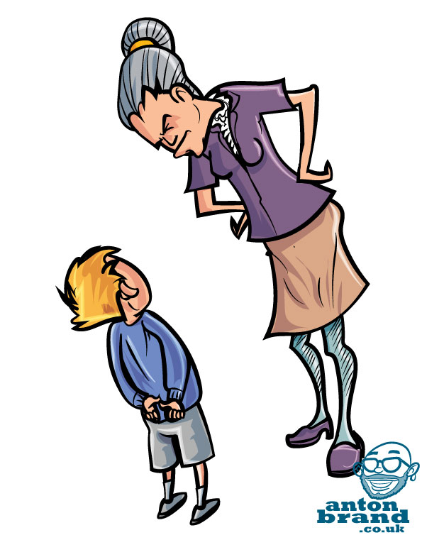
Такое нередко встречается в песочнице, в детском саду, школе. В нашем обществе пока, к сожалению, не принято с уважением относиться к детям, не важно, свои это или чужие. От такого агрессивного напора чужого взрослого теряется не только ребенок, но, порой и родители, не зная, что делать. Давайте посмотрим, как можно повести себя в подобной ситуации, потому что для ребенка крайне важно, как прореагирует его родитель.
1. Ребенок перед взрослым беззащитен. Но когда это близкий взрослый, то у ребенка есть опора в виде хороших отношений с ним. Поэтому замечания и наставления со стороны близкого воспринимаются ребенком по большей части нормально, поскольку это безопасно для него. Но когда на ребенка ругается чужой взрослый – это его пугает, потому что силы очевидно не равны, власть у взрослого, безопасности нет.
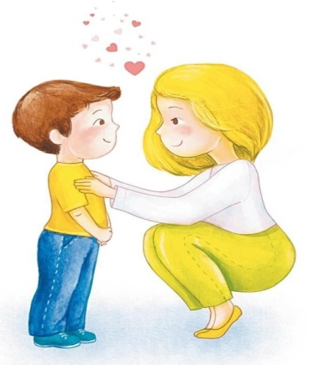
2. Для того, чтобы сын почувствовал себя в безопасности, мама в первую очередь физически загораживает своего ребенка от женщины, которая воспринимается им как угроза. Так ребенок будет чувствовать себя под защитой. Затем мама выравнивает ситуацию, инициируя разговор «по горизонтали» взрослый-взрослый. Мама помнит, что дети находятся рядом и сейчас они увидят модель поведения в конфликтной ситуации. Поэтому, мама демонстрирует уважение к оппоненту и сначала здоровается, затем представляется и спрашивает имя. Благодаря знакомству разговор будет более персональным.
3. Мама уважительно относится к сыну, поэтому присаживается, чтобы быть с ним на одном уровне. Мама понимает, что ее ребенку пришлось не сладко, что он хороший мальчик и у него не было злого умысла. Поэтому она жестом, выражением лица, своим обращением показывает сыну свое понимание его, расположение к нему и поддержку. При этом мама однозначно проводит границу «свое-чужое».
4. Саша, пусть и не специально, но все таки нарушил границы Леши и Светланы, взяв Лешину игрушку. Поэтому, мама приносит свои извинения. Мама также понимает, что дети ходят в одну группу в детском саду и недоразумения могут повторяться. Поэтому мама договаривается со Светланой о том, как действовать в будущем. Важно, что Саша это слышит. Так он будет ощущать себя более защищенным. Опыт защищенности способствует укреплению чувства собственной ценности и значимости. Мамина защита как бы сообщает ребенку «ты важный и ценный, поэтому я не разрешаю обращаться с тобой плохо».
5. У ребенка не было злого умысла, когда он брал чужую машинку. Скорее это можно расценить как ошибку. Поэтому здесь не идет речь о каком-либо порицании. Кроме того, Саше пришлось выдержать испытание, когда его отчитывала чужая женщина. Сашиной маме хочется сына как-то особенно поддержать и она находит такой способ – подарить такую же машинку на праздник.
6. Мы не анализируем ситуацию, когда ребенок еще переживает случившееся. Потому что так он может почувствовать себя одиноким, не понятым и замкнуться, отвечая формально. Когда же все неурядицы позади и душевное равновесие восстановлено, тогда появляется возможность проанализировать, что случилось и что к этому привело. Так, ребенок сможет извлечь полезный опыт из сложившейся ситуации и научиться, чтобы в дальнейшем не попадать в подобное положение. При этом мама не рассказывает сыну как надо, а интересуется, какой логикой руководствовался ребенок. Это даст ей информацию о «белых пятнах» малыша. В дальнейшем мама может уделить этому особое внимание, чтобы сын лучше ориентировался. Наводящие мамины вопросы помогают ребенку самому найти верное решение в проблемной ситуации. Такой подход помогает ребенку почувствовать себя более компетентным и в сложной ситуации опираться на себя, особенно, когда он не может у кого-то спросить, чтобы в дальнейшем не попадать в подобное положение.

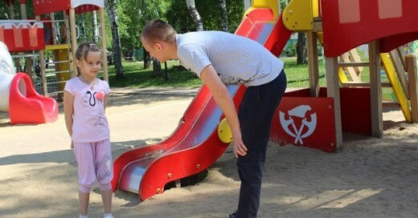

Советы психолога МБДОУ «Детский сад № 17 «Незнайка»
Педагог-психолог Мельникова О.П.
г. Ханты-Мансийск

